Пирожное «Шоколадный Экстаз»

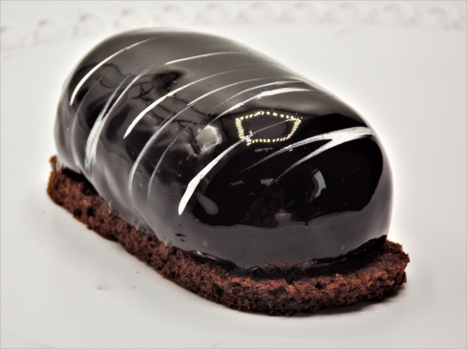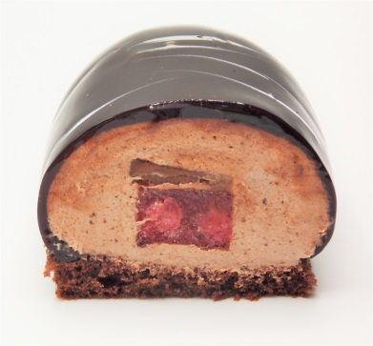

Сводная рецептура
Наименование продукта | Количество,  в граммах |  | Приготовление
Шоколадный бисквит | 103 | 8 | В форму выложить 50% мусса. Затем утопить в нем желе красной смородины, отсадить оставшийся мусс и заморозить заготовку.  Бостон подогреть до 35 градусов и нанести на замороженную муссовую заготовку, затем сразу перенести на  заготовленный бисквит. Декор наносится зубочистками и белым красителем.
Шоколадный мусс | 280 | 32
Желе из красной смородины | 155 | 15
Крем-покрытие «Шокодель» Молочный шоколад | 40 | 5
Гель холодно нанесения «Бостон» Шоколад | 40 | 5
Итого | 618 | 66

Шоколадный бисквит
Наименование продукта | Количество,  в граммах |  | Приготовление
Смесь сухая кондитерская  «Фа Захер» | 50 |  | Смешать все ингредиенты , перемешать с помощью лопатки в течение 3-5 минут. Размазать тесто слоем около 0,3 см. Выпекать при температуре 185 градусов 6 минут. После остывания вырезать необходимые овалы.
Яйца куриные | 25
Вода питьевая | 13
Масло растительное | 15
Итого | 103

Шоколадный мусс
Наименование продукта | Количество,  в граммах | Приготовление
Смесь сухая для суфле и муссов «Фа-фонд Горький Шоколад» | 50 | Сухую смесь «Фа-Фонд» залить водой комнатной температуры и хорошо перемешать. Холодные растительные взбить и соединить с разведенным Фондом.
Вода питьевая | 60
Крем для взбивания «Фантазия» на растительных жирах 27% | 170
Итого | 280

Желе из красной смородины
Наименование продукта | Количество, в граммах | Приготовление
Красная смородина свежемороженая | 100 | Малину с сахаром довести до кипения. Желатин замочить в холодной воде. В горячую малину с сахаром ввести желатин, перемешать, залить в форму так, чтоб высота желе получилась 0,8 см. Положить в морозилку на 2 часа. Затем нарезать полосками шириной 1 см и длинной примерно 6 см. Сверху нанести Крем-покрытие и убрать в морозилку.
Желатин листовой | 5
Сахар-песок | 50
Итого | 155

